RELATÓRIO DO TESTE

Autorização PIMS - Gestor de Compras – Cenário 4: Preenchimento completo e efetuação de Pedido Direto

Data do teste: 08/10/2025 15:39:05

🚀 Iniciando teste de Autorização de PIMS

🔄 Acessando sistema...

✅ Acessando sistema realizada com sucesso.

Screenshot: acessando sistema

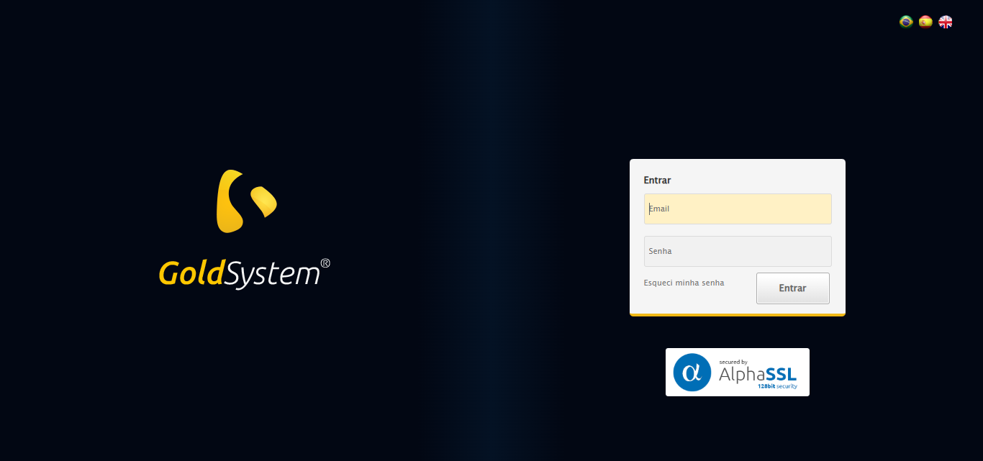

🔄 Realizando login...

✅ Realizando login realizada com sucesso.

Screenshot: realizando login

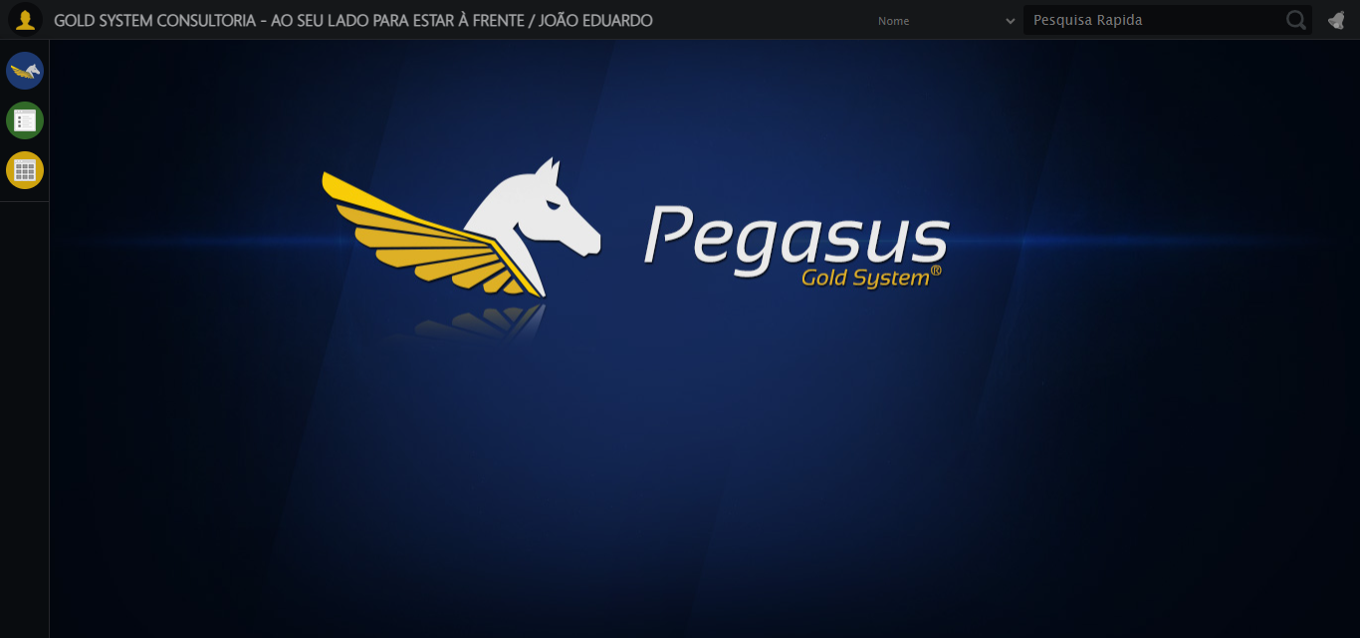

🔄 Ajustando zoom e abrindo menu...

🔍 Zoom ajustado para 90%.

✅ Ajustando zoom e abrindo menu realizada com sucesso.

Screenshot: ajustando zoom e abrindo menu

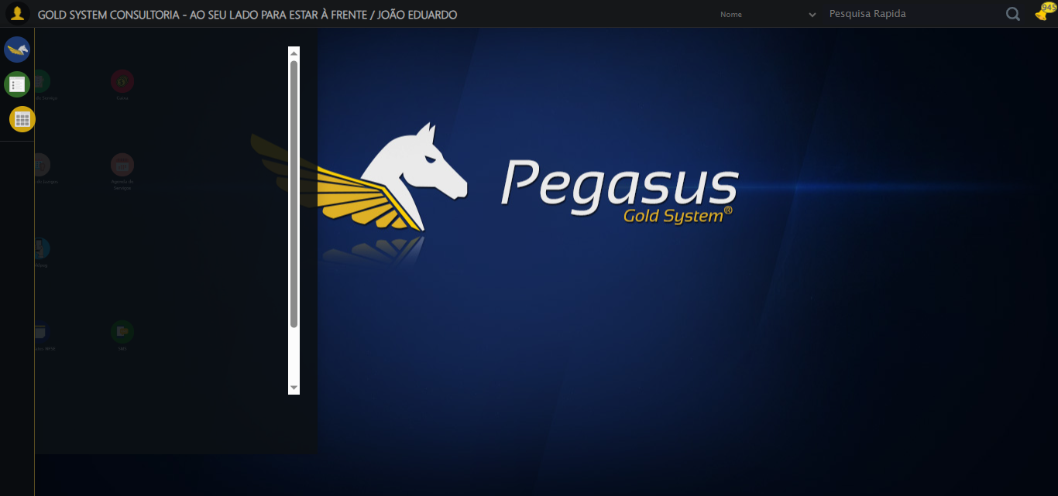

🔄 Acessando Gestor de Compras...

✅ Acessando Gestor de Compras realizada com sucesso.

Screenshot: acessando gestor de compras

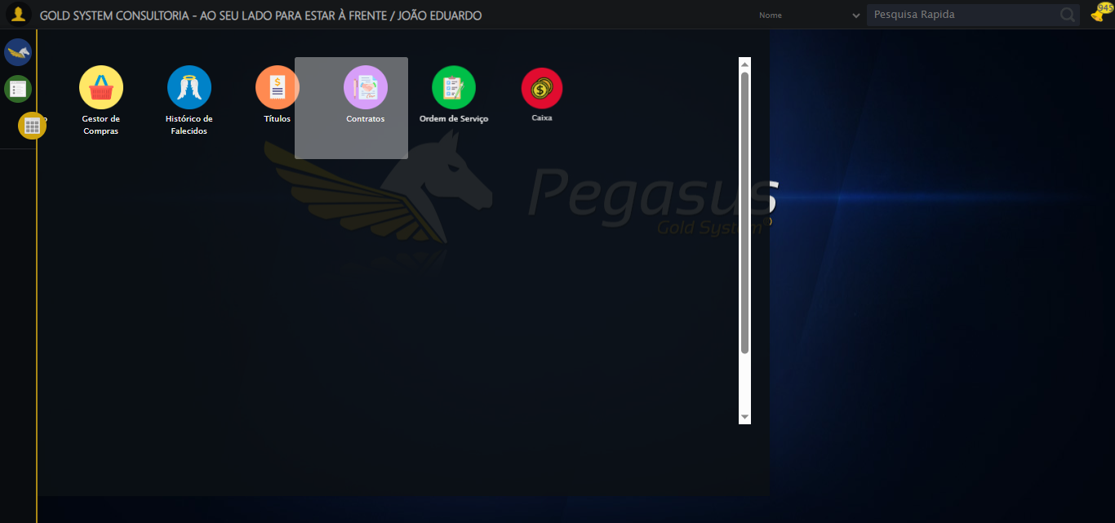

🔄 Clicando em Autorização de PIMS...

✅ Clicando em Autorização de PIMS realizada com sucesso.

Screenshot: clicando em autorização de pims

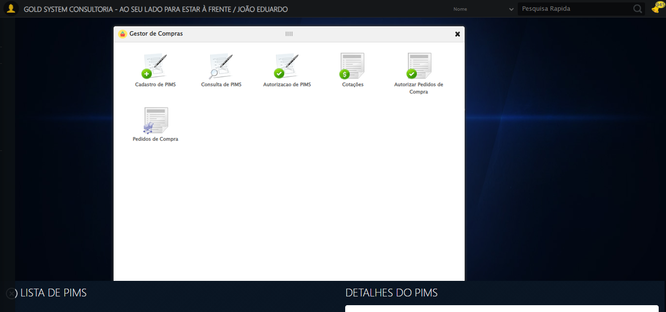

🔄 Preenchendo Data inicial...

✅ Preenchendo Data inicial realizada com sucesso.

Screenshot: preenchendo data inicial

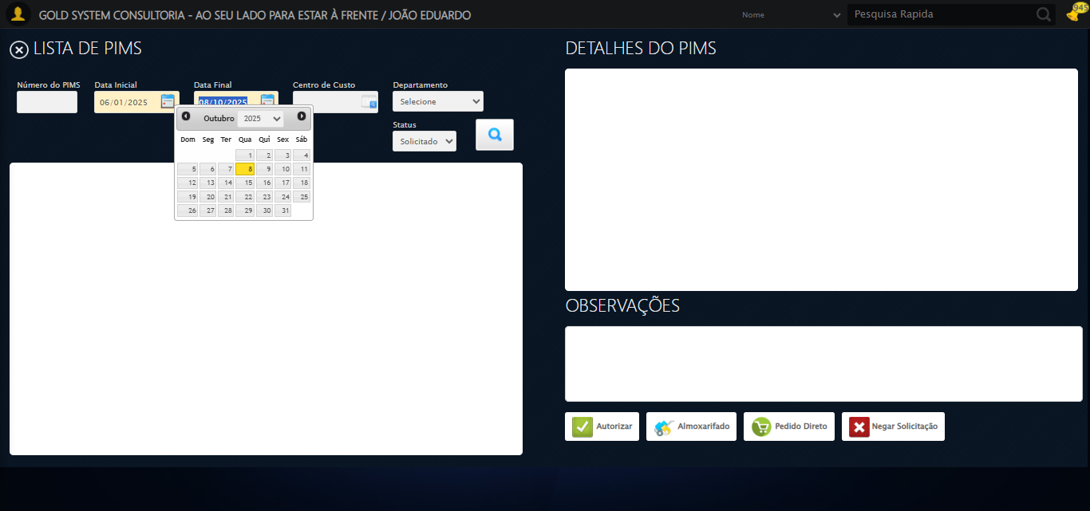

🔄 Selecionando Departamento...

✅ Selecionando Departamento realizada com sucesso.

Screenshot: selecionando departamento

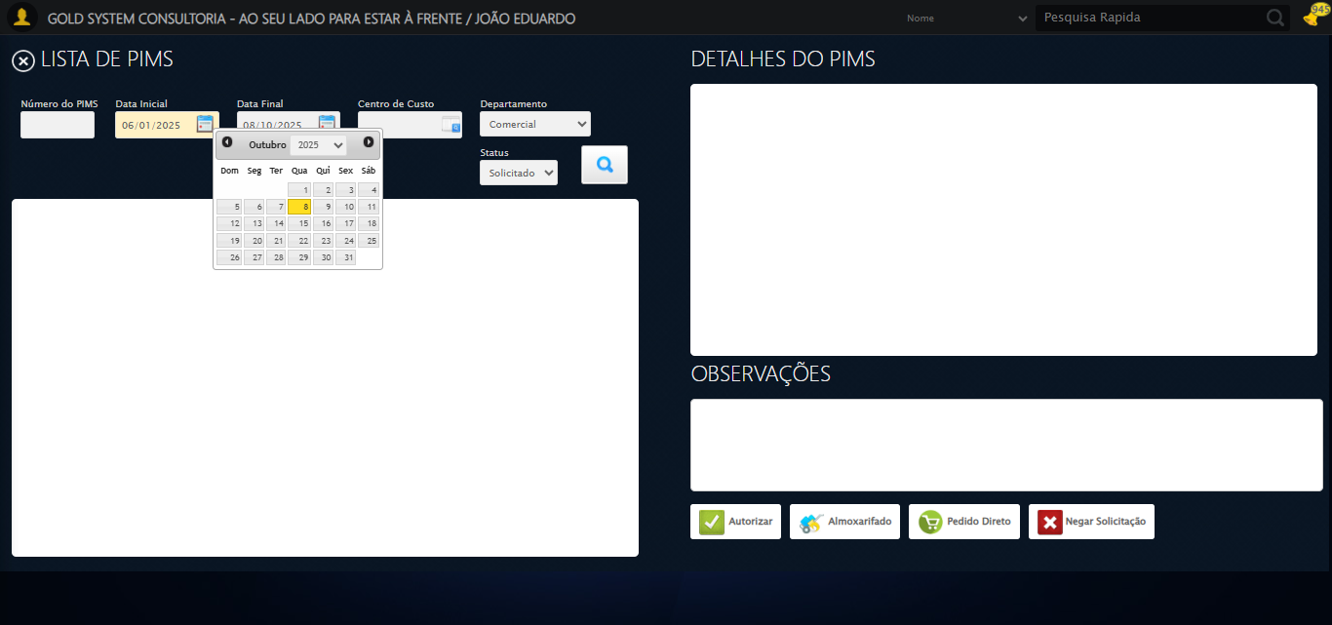

🔄 Selecionando Status...

✅ Selecionando Status realizada com sucesso.

Screenshot: selecionando status



🔄 Pesquisando......

✅ Pesquisando... realizada com sucesso.

Screenshot: pesquisando...

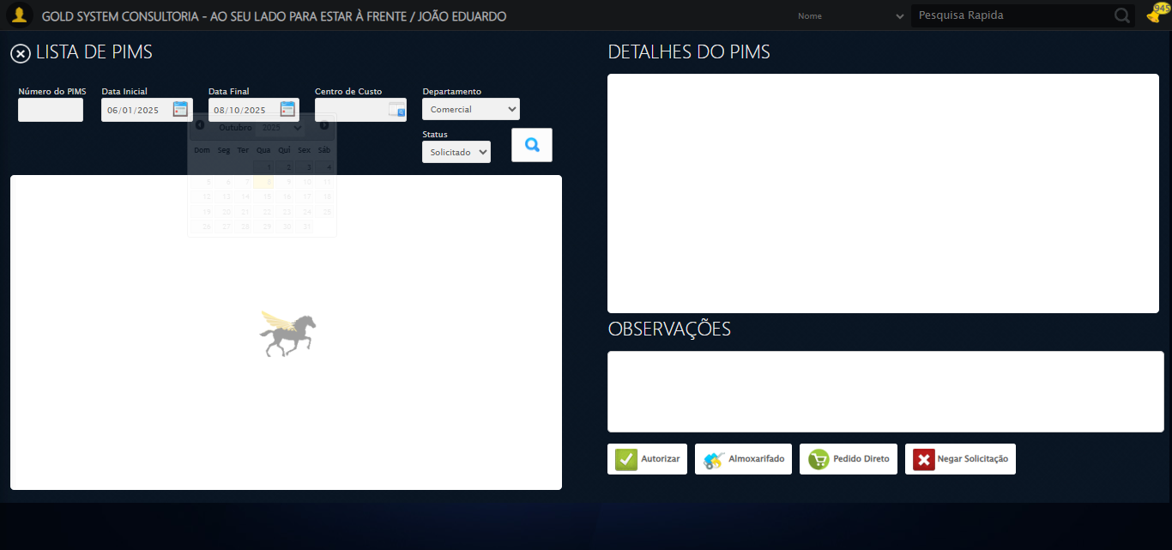

🔄 Verificando lista de PIMS...

✅ 8 registro(s) encontrado(s). Selecionando o primeiro...

🔄 Selecionando PIMS...

✅ Selecionando PIMS realizada com sucesso.

Screenshot: selecionando pims

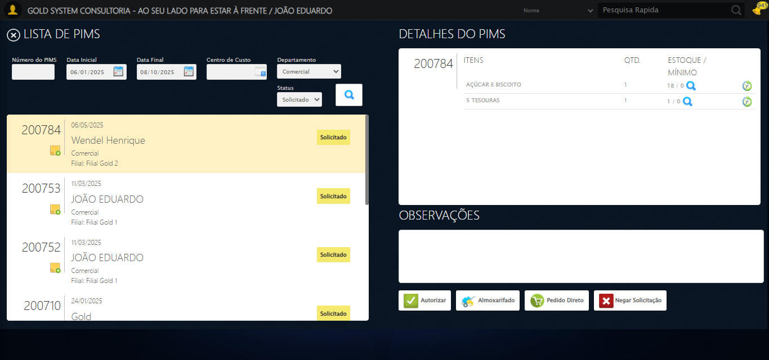

🔄 Selecionando itens para a Autorização de PIMS...

✅ Selecionando itens para a Autorização de PIMS realizada com sucesso.

Screenshot: selecionando itens para a autorização de pims

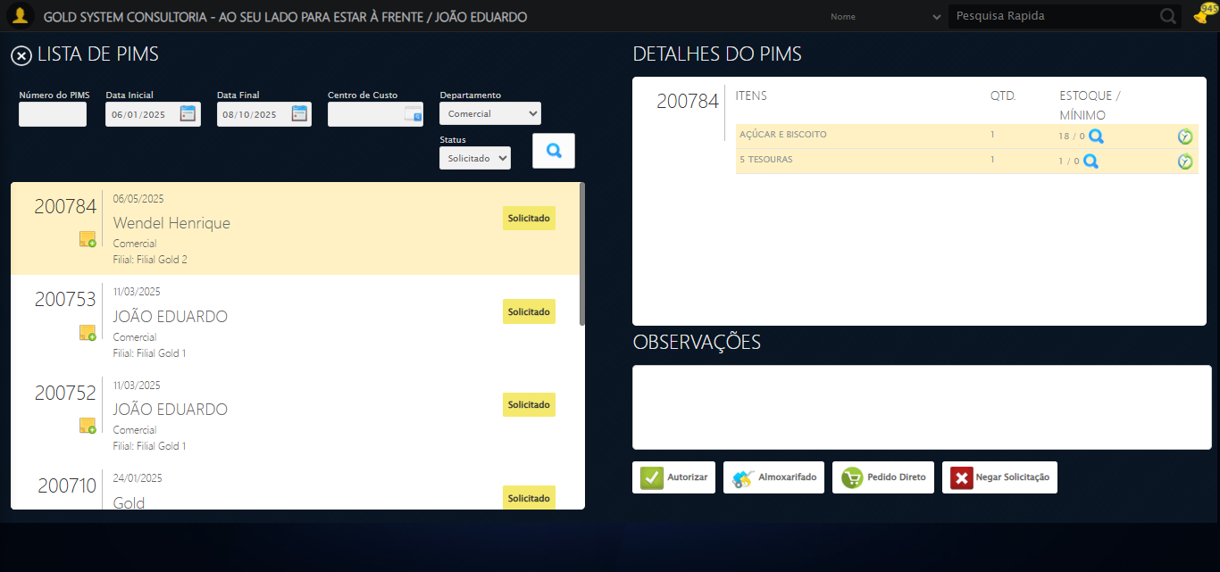

🎯 Tentativa 1: Preenchendo textarea 0 (ID: (sem id), name: (sem name)) com 129 caracteres

▶️ Estratégia 1…

✅ Preenchido com sucesso pela estratégia 1: 'TESTE OBSERVAÇÃO SELENIUM AUTOMATIZADO (Automação de Testes)…'

🔄 Preenchendo Observações...

❌ Erro inesperado ao preenchendo observações: 'bool' object is not callable

Screenshot: erro_preenchendo observações

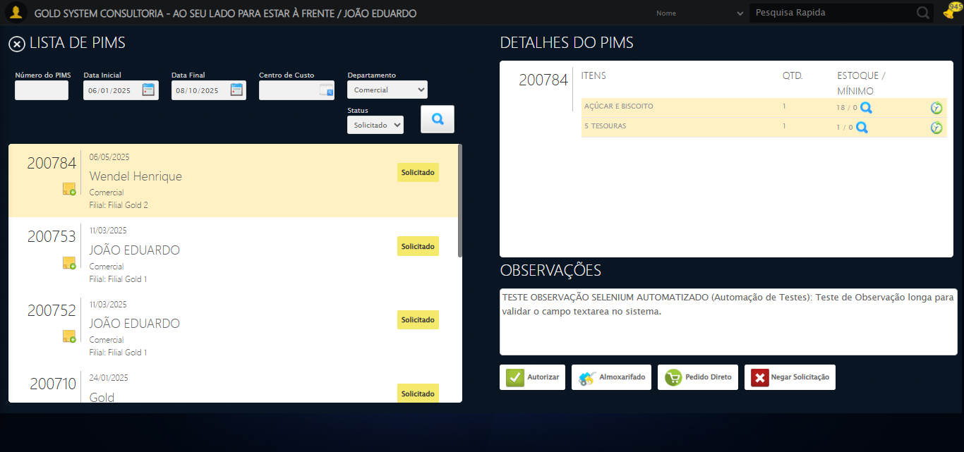

🔄 Clicando no botão Pedido Direto...

✅ Clicando no botão Pedido Direto realizada com sucesso.

Screenshot: clicando no botão pedido direto

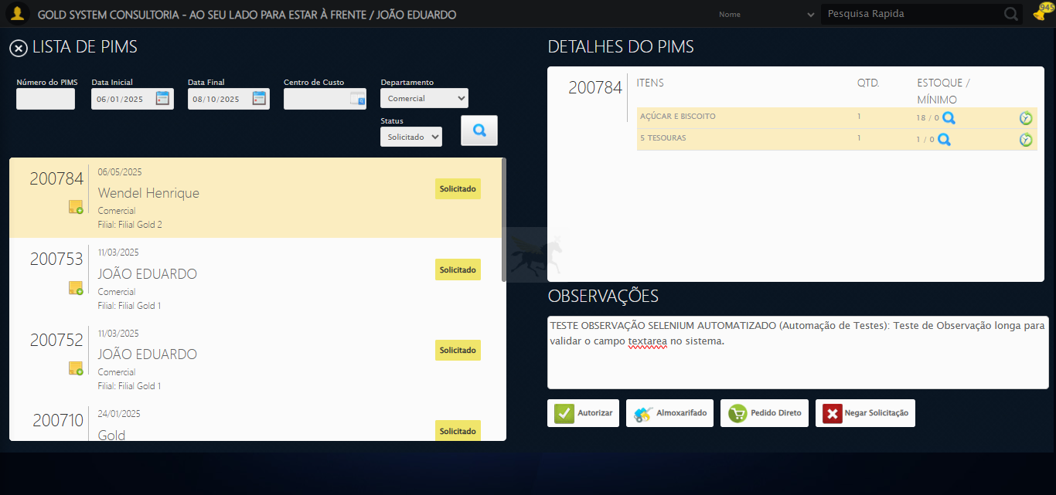

🔄 Selecionando Fornecedor...

🧭 Abrindo LOV pelo índice 1…

🔎 Tentativa 1: Localizando ícones LOV ('sp-openLov')...

🎯 Preparando clique no LOV de índice 1 (total: 2).

▶️ Estratégia 1 de clique no LOV...

✅ Clique no LOV (índice 1) realizado com sucesso (estratégia 1).

✅ Selecionando Fornecedor realizada com sucesso.

Screenshot: selecionando fornecedor

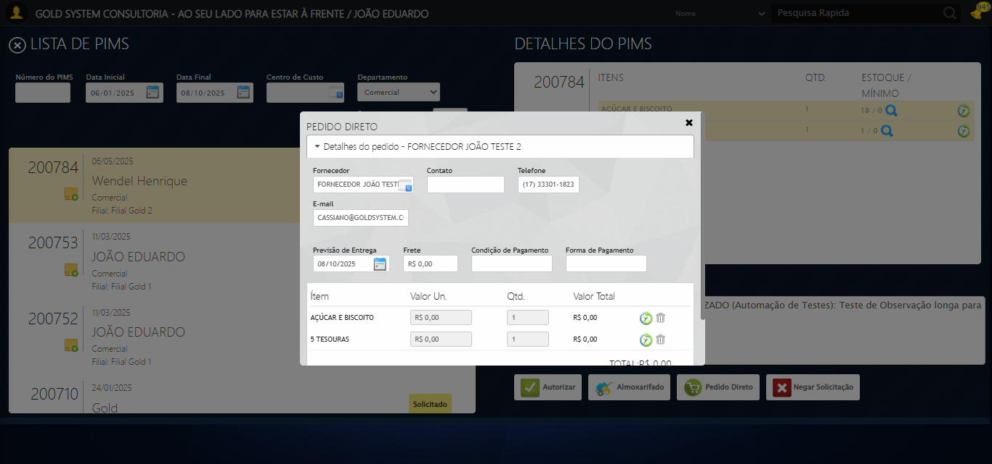

🔍 Verificando mensagens de alerta...

ℹ️ Nenhuma mensagem de alerta encontrada.

🔄 Preenchendo Contato do Fornecedor...

✅ Preenchendo Contato do Fornecedor realizada com sucesso.

Screenshot: preenchendo contato do fornecedor

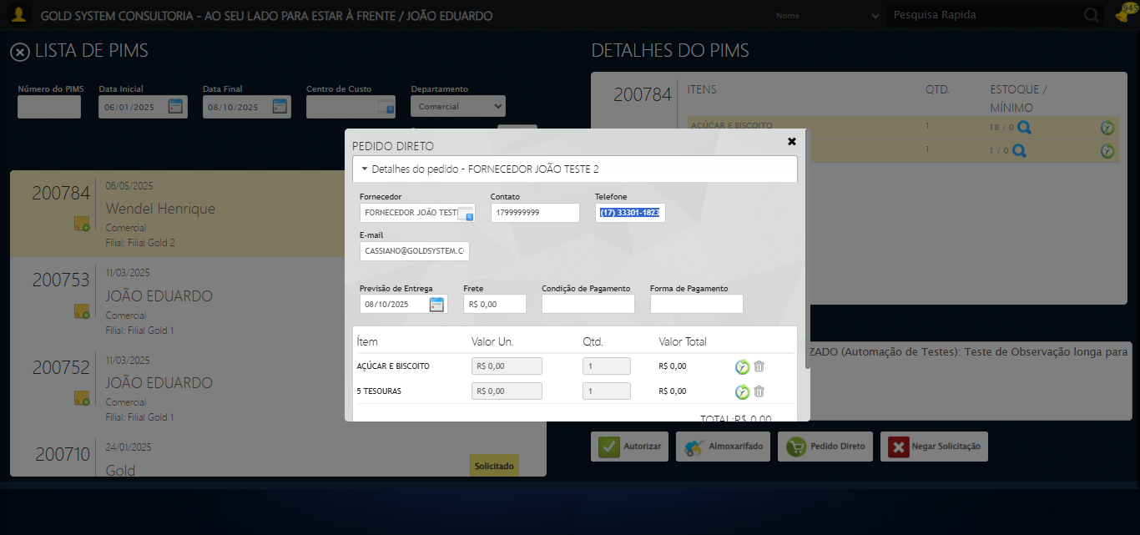

🔄 Preenchendo Telefone do Fornecedor...

✅ Preenchendo Telefone do Fornecedor realizada com sucesso.

Screenshot: preenchendo telefone do fornecedor

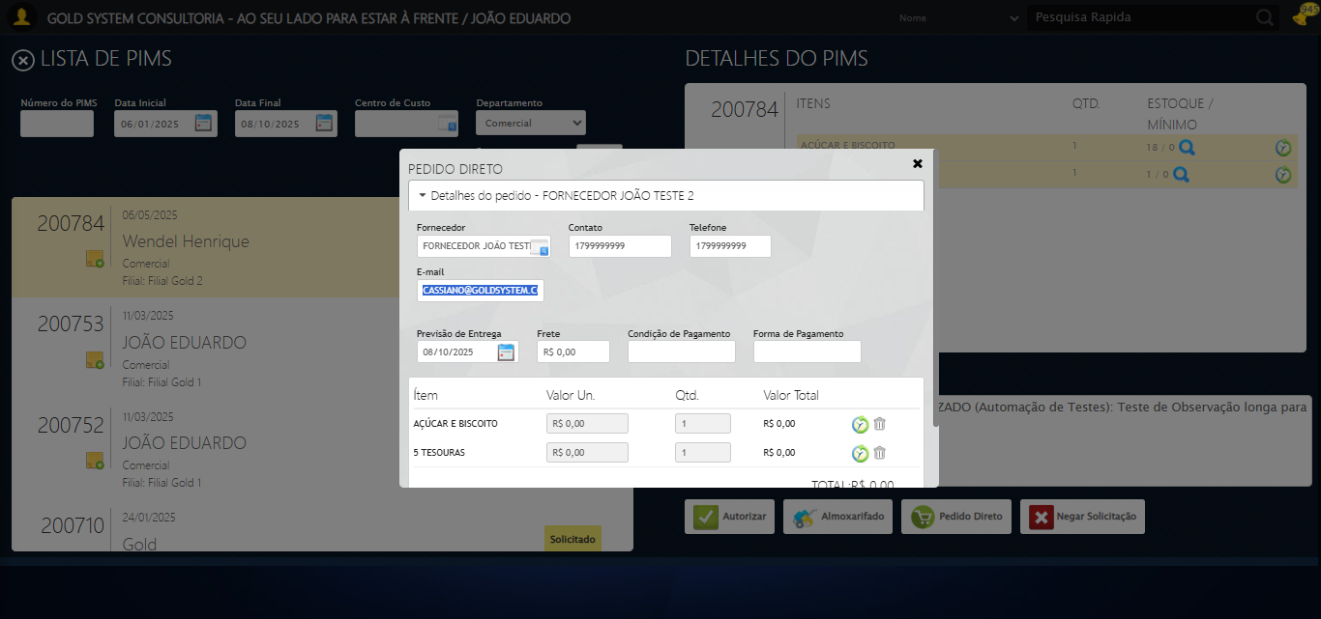

🔄 Preenchendo E-mail do Fornecedor...

✅ Preenchendo E-mail do Fornecedor realizada com sucesso.

Screenshot: preenchendo e-mail do fornecedor

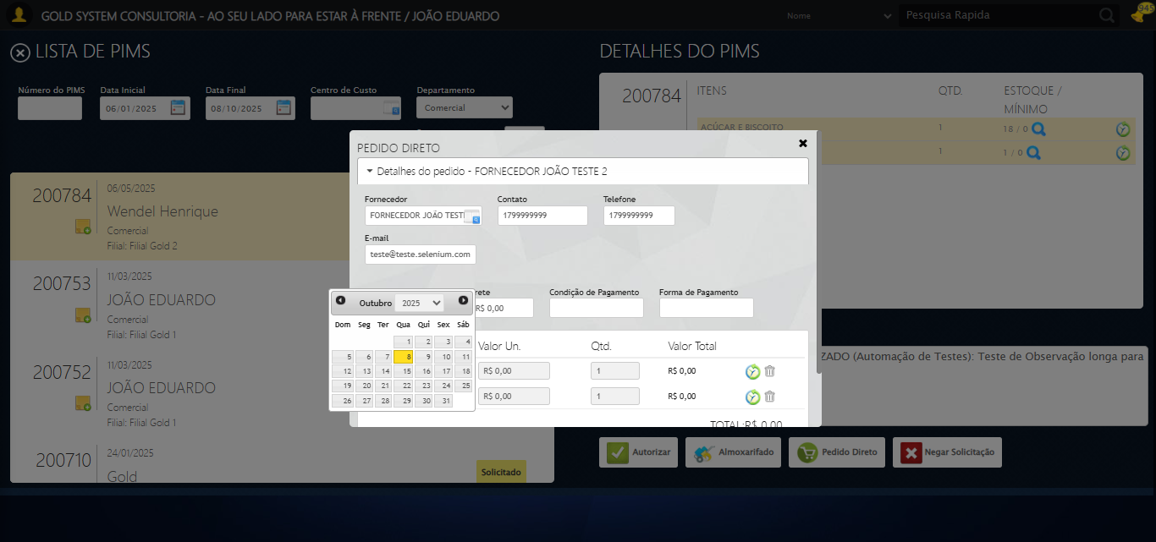

🔄 Preenchendo Valor do frete...

✅ Preenchendo Valor do frete realizada com sucesso.

Screenshot: preenchendo valor do frete

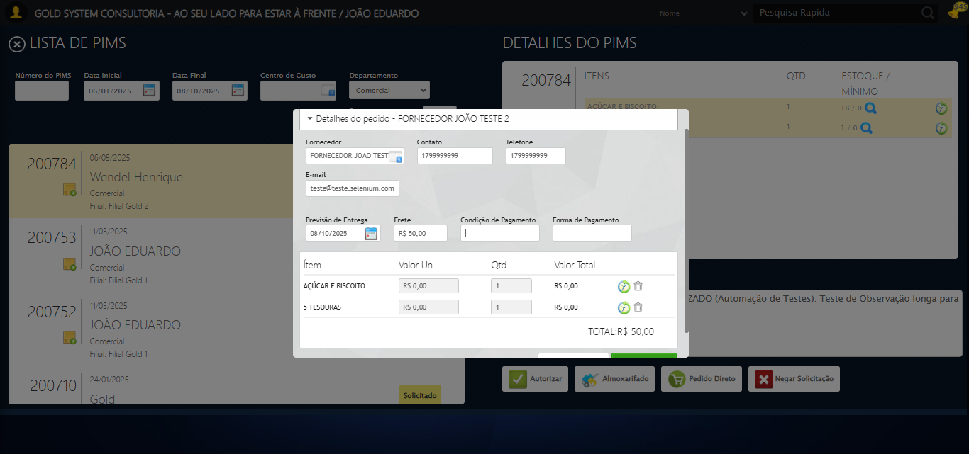

🔄 Preenchendo Condição de Pagamento...

✅ Preenchendo Condição de Pagamento realizada com sucesso.

Screenshot: preenchendo condição de pagamento

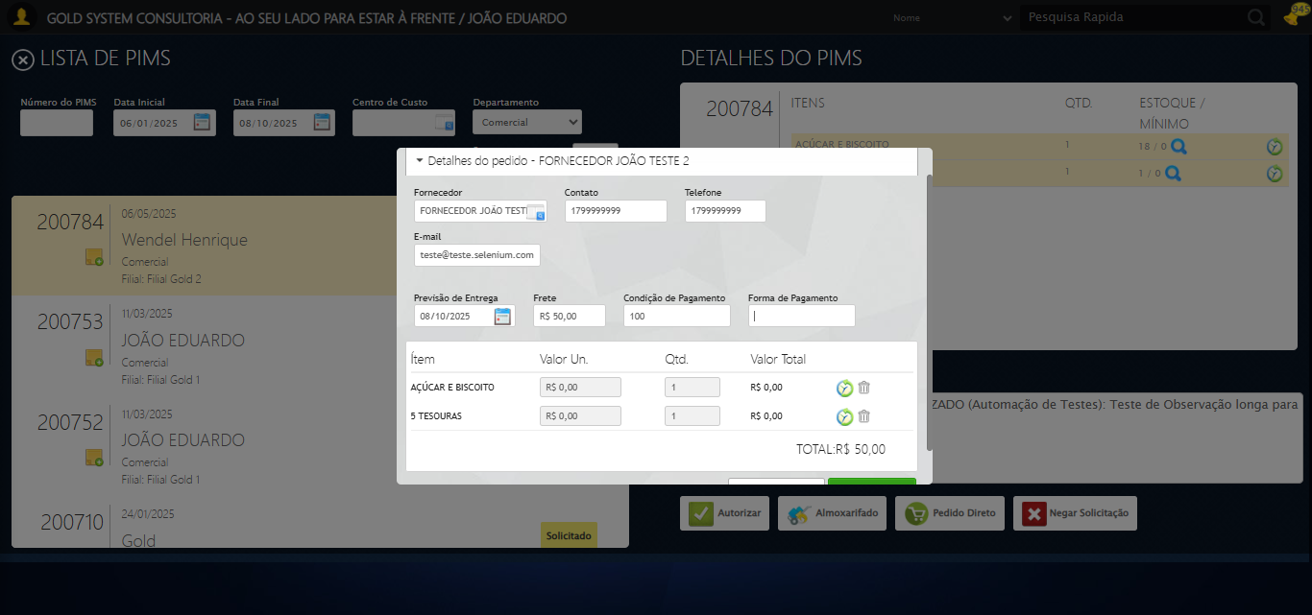

🔄 Preenchendo Forma de Pagamento...

✅ Preenchendo Forma de Pagamento realizada com sucesso.

Screenshot: preenchendo forma de pagamento

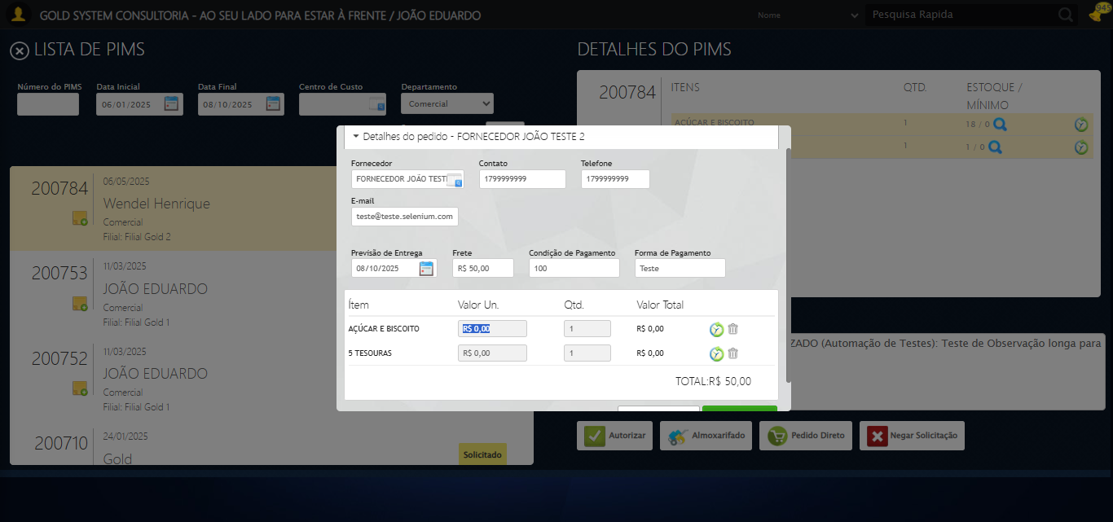

🔄 Preenchendo todos os valores e quantidades (padrão)...

🔎 Encontrados 2 pares de campos input.vu e input.innerQtdField, preenchendo...

✅ Produto 1: Valor=10,00 | Quantidade=2

✅ Produto 2: Valor=10,00 | Quantidade=2

✅ Preenchendo todos os valores e quantidades (padrão) realizada com sucesso.

Screenshot: preenchendo todos os valores e quantidades (padrão)

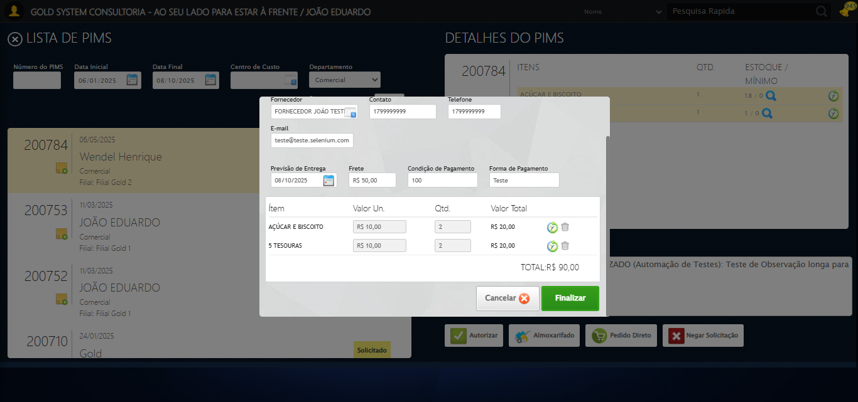

🔄 Finalizando...

✅ Finalizando realizada com sucesso.

Screenshot: finalizando

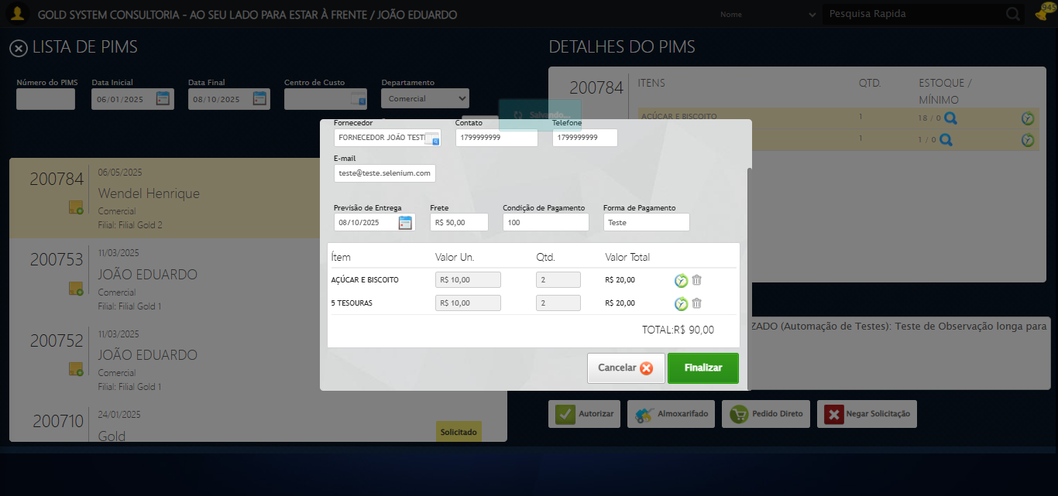

🔄 Fechando Modal de Autorização de PIMS...

✅ Fechando Modal de Autorização de PIMS realizada com sucesso.

Screenshot: fechando modal de autorização de pims

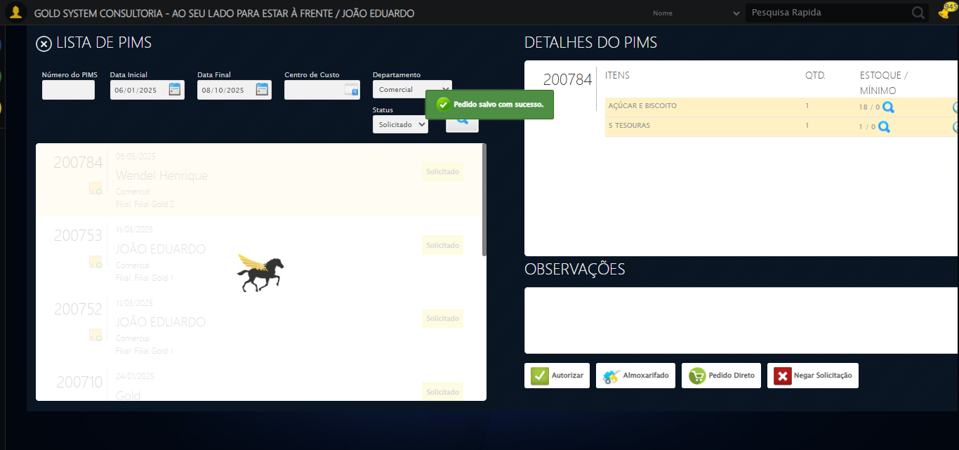

🔍 Verificando mensagens de alerta...

📢 ✅ Sucesso: Pedido salvo com sucesso.

🔄 Fechando modal Gestor de Compras...

✅ Fechando modal Gestor de Compras realizada com sucesso.

Screenshot: fechando modal gestor de compras

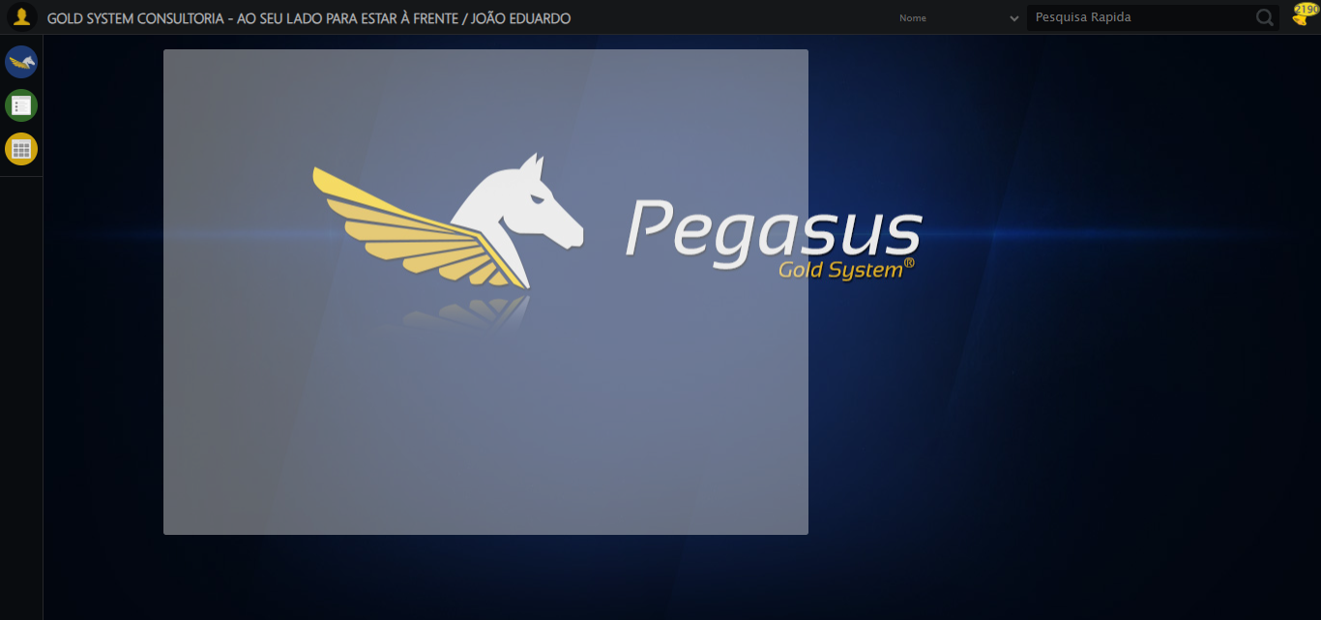

✅ Teste concluído.

✅ Teste executado com sucesso!